XXII областной конкурс исследовательских работ обучающихся образовательных организаций Кировской области по краеведению

Фельетоны на страницах
местных газет Оричевского района «Коллективное животноводство» и «Путь к коммунизму»

Григорьев Антон Вячеславович, 14 лет
Муниципальное образовательное казенное учреждение средняя общеобразовательная школа с. Адышева Оричевского района Кировской области

Руководители:
Черных Наталья Викторовна, педагог дополнительного образования первой квалификационной категории КОГОАУ ДО ЦДЮТЭ
Девятьярова Мария Александровна, учитель русского языка и литературы первой квалификационной категории Адышевской средней школы.

с. Адышево
2019
Оглавление

Введение…………………………………………………………………………3
Глава 1. Обзор литературы и источников….………………………………..4
Глава 2. Фельетон: от газетной рубрики до художественно-публицистического жанра………...…………………………………………..5
Глава 3. Становление и развитие жанра фельетона на страницах
местных газет Оричевского района «Коллективное животноводство» и «Путь к коммунизму» ...............................................................................................7
3.1 История местных газет Оричевского района ……………………..…..7
3.2 Становление жанра фельетона на страницах оричевских газет …......8
3.3 Авторы фельетонов оричевской газеты…………………………..…9
3.4 Тематика фельетонов оричевской газеты…………………………..10
3.5 Разработка темы и композиционный строй фельетонов……………12
3.6 Изобразительно-выразительные средства фельетонов………….….14
Заключение……………………………………………………………………...15
Список литературы………………………………………………………….….16
Приложения ……………………………………………………………….…….18

Введение
В современной России сатирическая публицистика переживает не лучшие времена. На страницах газет всё реже встречаются карикатуры, острые эпиграммы, фельетоны. Поэтому очень актуально обращение к опыту, накопленному отечественной журналистикой, и, в частности, к опыту местных газет. Несомненный интерес представляет судьба жанра фельетона в районной публицистике XX века.
Одинаково ли развивался жанр фельетона на страницах центральных и местных газет? Есть ли особенности у этого сатирического жанра в районной прессе? Проблема заключается в том, что фельетоны центральной прессы достаточно хорошо изучены в отличие от фельетонов районных газет.
Возникла гипотеза: изучение фельетонов местных газет позволит выявить их своеобразие.
Цель: проанализировать фельетоны, опубликованные на страницах местных газет Оричевского района «Коллективное животноводство» и «Путь к коммунизму» в период с 1931 по 1961гг.
Задачи:
- изучить литературу по данному вопросу;
- рассмотреть историю становления фельетона как художественно-публицистического жанра;
- проанализировать своеобразие тематики и жанровых особенностей фельетонов газет «Коллективное животноводство» и «Путь к коммунизму» Оричевского района, выявить характерные для них художественно-публицистические и языковые средства.
Объект исследования – фельетонистика XX века.
Предмет исследования – фельетоны местных газет Оричевского района с 1931г. по 1961г.
Хронологические рамки – 1931 – 1961 гг.- обусловлены временем выпуска первой районной газеты Оричевского района «Коллективное животноводство», которая в 1959 году переименовывается в «Путь к коммунизму». В 1962 году вместо районной газеты выпускается межрайонная «Сельская новь».
Новизна исследования заключается в том, что до этого не было работ, посвящённых изучению и систематизации текстов фельетонов, напечатанных на страницах газет Оричевского района в 1931-1961гг.
Перспективность исследования заключается в возможности использовать собранный материал для занятий по литературному краеведению.
Структура работы
Работа состоит из введения, трёх глав, заключения, списка литературы и приложений. Введение раскрывает актуальность, цели и задачи работы. Первая глава включает в себя обзор литературы по теме исследования. Во второй главе даётся общая характеристика фельетона как публицистического жанра. В третьей главе, исследовательской части работы, рассматривается своеобразие тематики, композиции, изобразительно-выразительных средств фельетонов газет «Коллективное животноводство» и «Путь к коммунизму» Оричевского района. В заключении содержатся выводы по проделанной работе.
Методы исследования:
1.​ Теоретические: изучение литературы по теме исследования.
2.​ Практические: работа с фондами краеведческого отдела областной научной библиотеки имени А.И.Герцена.
3.​ Статистические: составление Библиотеки фельетонов местных газет Оричевского района, анализ полученного материала

Глава 1. Обзор литературы
Историография исследований жанра фельетона охватывает довольно широкий круг научных трудов. В них рассматривается развитие фельетона от газетной рубрики до самостоятельного жанра публицистики. Наиболее полезными оказались работы А.Н. Тепляшиной [3] и Л.Е. Кройчика [1], в которых раскрываются особенности фельетона как жанра.
Для работы над раскрытием своеобразия фельетонов местной газеты Оричевского района полезными оказались курсовые работы Афониной Т.И., рассказывающая о становлении и развитии жанра на примере городской газеты Оренбургской области «Орская хроника» [7], и Петелиной Е.В., анализирующая трансформацию жанра в региональной прессе [5].
О сатирических жанрах вятской периодики, в том числе и о фельетоне, мы узнали из статьи И.Л.Красных и В.А.Поздеева. [6]
Тексты фельетонов, рассматриваемые в работе, взяты из газет Оричевского района «Коллективное животноводство» 1931- 1959гг. и «Путь к коммунизму» 1960-1961 гг., хранящихся в фондах краеведческого отдела областной научной библиотеки имени А.И.Герцена [8-36].
Сведения об авторах фельетонов были найдены на страницах газет «Коллективное животноводство» и «Путь к коммунизму».
Таким образом, была найдена и изучена необходимая литература по теме исследования.

Глава 2. Фельетон: от газетной рубрики до художественно-публицистического жанра
Слово «фельетон» пришло из французского языка и в переводе означает «листок». В 1800 году издатель газеты «Журналь де Деба» стал выпускать дополнительные листы к своей газете, а потом изменил ее формат: газета стала «длиннее». Этот дополнительный лист и назывался фельетоном. От основной газеты он отделялся пробелом. Читатели же могли выписывать газету с фельетоном или без него. В последнем случае нижняя часть газеты отрезалась и превращалась в листок.
Как отмечает А.Н. Тепляшина, в фельетоне «публиковалась разнообразная пестрая смесь: репертуар театров, всевозможные платные объявления, реклама моды, стихотворные шарады, загадки и т.п. Позже преимущество получают театральные рецензии, отчеты о выставках, научных заседаниях, публичных лекциях, стихотворения, отрывки из больших поэм. Печатались также письма читателей. Материалы фельетона представляли, в первую очередь, легкое, развлекательное, занимательное чтиво» [3, с. 47].
За всю свою историю термин «фельетон» прошёл огромный путь от газетной рубрики до жанра публицистики.
Как отдел и одновременно как формирующийся газетный жанр фельетон впервые появился на страницах первой частной литературной газеты «Северная пчела», издаваемой Ф.В. Булгариным. К 40-ым годам XIX века отдел фельетона прочно обосновался практически во всей российской периодике. В 1890-х годах фельетон достиг такой популярности, что успех нового периодического издания зависел от наличия на его страницах этого жанра.
В провинциальной периодической печати второй половины XIX века рубрика «Фельетон» сосуществовала рядом с жанром фельетона. В этой рубрике обычно публиковали повести, рассказы, научные статьи, доклады, речи, биографии писателей, стихи, очерки, историческую хронику, рецензии на постановки местных театров. Жанр фельетона в провинциальной периодике конца XIX века был представлен двумя разновидностями: «большим» и «маленьким» фельетонами. Для «большого» в качестве авторов редакции приглашали ведущих столичных фельетонистов, «маленькие» фельетоны писали местные авторы.
В XX веке фельетон уже воспринимается в качестве публицистического жанра: «Фельетон – сатирический художественно-публицистический жанр, выявляющий комическую сущность отрицательного факта и явлений действительности» [1, с.62]. Объект фельетона - недостатки людей, черты их характера, цели и результаты их деятельности, которые наносят вред другим. Задача фельетониста - помочь устранить эти недостатки, высмеяв их носителей. Предмет фельетона - конкретная локальная ситуация. Фельетон обычно имеет точный адрес, у него есть реальный антигерой - человек или коллектив, организация, действия которых получают общественное значение, приносят вред [5].
Как же этот жанр воздействует на читателя? Фельетонист Э. Полянский описывает это так: «В сущности, природа фельетона сродни электричеству. И собирается он по принципу динамо-машины. Берешь сердечник – факт, наматываешь на него обмотку обстоятельств и собственных размышлений, начинаешь вращать факт так и этак. Если все закручено правильно, возникает напряжение, и на другом конце цепи читатель загорается праведным негодованием» [2].
Таким образом, фельетон - это литературный материал, проникнутый духом острой злободневной критики, с особыми приемами изложения, поэтому для него обязательна живость, легкость, образность, юмор, ирония, насмешка.

Глава 3. Становление и развитие жанра фельетона на страницах
местных газет Оричевского района «Коллективное животноводство» и «Путь к коммунизму»
3.1 История местных газет Оричевского района
27 января 1931 года выходит первый номер районной газеты Оричевского района «Коллективное животноводство», главным редактором которой становится Д. Л. Медведев. Редакция газеты располагается в селе Спасо – Талица. В выходных данных сообщалось, что газета является органом ВКП(б), райисполкома и райсовпрофа [4]. В 1932 году редакция районной газеты переезжает из села Спасо – Талица в Оричи и размещается в Доме Советов.
В 1960 году газета меняет своё название: вместо «Коллективного животноводства» выходит в свет «Путь к коммунизму». В остальном газета сохраняет все черты предшественницы.
В 1962 году проводится эксперимент создания межрайонных газет. Газета «Путь к коммунизму» закрывается. Появляется межрайонная газета «Сельская новь», которая выходит на четыре района - Оричевский, Кумёнский, Кирово-Чепецкий и Халтуринский.
В феврале 1963 года в Оричах приходится воссоздать газету, ей дают название «Искра», под которым она выходит до сих пор.
Таким образом, газете Оричевского района в 2018 году исполнилось 87 лет.

3.2 Становление жанра фельетона на страницах оричевских газет
В подшивках газеты «Коллективное животноводство» за 1931-1934 годы фельетонов не оказалось, возможно, потому, что в редакции не хватало подготовленных кадров. Первые фельетоны в газете были напечатаны в августе – сентябре 1935 года в рубрике «Маленький фельетон». Появившись в 1935 году, они исчезают со страниц газеты вплоть до 1950 года. Вероятно, это связано с репрессиями 1936-1939 годов и начавшейся в 40-х годах Великой Отечественной войной.
Вновь фельетоны заявляют о себе в 50-х годах. В 1950 году мы встречаем 1 фельетон, в 1952 году-3, в 1953г.-1,в 1954г.-4, в 1955г.-10, в 1956г.-6, в 1957г.-5. Расцвет жанра фельетона приходиться на 1958 г.: на страницах газеты в этом году встречается 20 фельетонов. В 1959г.- 9 фельетонов. С 1960 года газета меняет своё название, но фельетоны с её страниц не исчезают: 1960г.-16, 1961г.- 5. Всего в газетах «Коллективное животноводство» и «Путь к коммунизму» в период с 1931по 1961 годы было напечатано 82 фельетона. Нами составлена диаграмма становления жанра (Приложение 1) и библиотека фельетонов местной газеты Оричевского района (Приложение 2).

3.3 Авторы фельетонов Оричевской газеты
Фельетон и те фактические материалы, на которых он основывается, несут на себе отпечаток личности автора. Ведь фельетонист всегда должен находиться в «гуще событий», наблюдать жизнь во всех её проявлениях. Именно от его позиции зависит, что выбрать в качестве сюжета для фельетона и как подать заинтересовавшие его факты и явления. Кто же они, авторы фельетонов, напечатанных на страницах оричевских газет?
Одним из первых авторов опубликованного фельетона стал Василий Георгиевич Пленков. В редакции газеты «Коллективное животноводство» Василий Георгиевич был одним из активнейших корреспондентов. Он был известен как краевед, одна из комнат в его квартире была своеобразным филиалом краеведческого музея. В ней хранились редкие экземпляры книг, фотографии, папки с документами. К В.Г. Пленкову обращались за справками работники музеев, библиотек, писатели, учёные.
Первые фельетоны Василия Макаровича Семенищева появились на страницах газеты в 1952 году и с тех пор не сходили с неё. С 1952 по 1959 гг. им было написано 13 фельетонов (по 3 фельетона в 1952, 1953, 1954гг.; по 1 фельетону – в 1957 и 1959гг, 2 фельетона – в 1959г). Василий Макарович родом из деревни Тырышки. Участник Великой Отечественной войны. После демобилизации окончил Кировский педагогический институт. Работал в Оричевском районе первым секретарём райкома комсомола, директором Быстрицкой школы, заместителем редактора газеты «Искра». Автор книг «Здесь мой причал», «Вербы над речкой», «Завещание». Являлся членом «Союза журналистов СССР». Всю жизнь он стремился к чему-то новому, живому, растущему.
1959-1960гг. в оричевской фельетонистике связаны с именами Василия Ивановича Кряжева и Феликса Ивановича Комарова. Сотрудники редакции районной газеты, настоящие мастера журналистики, они не могли оставить без внимания этот жанр публицистики. В 1960 г. из-под пера Ф.И.Комарова вышло 12 фельетонов, поднимающих самые злободневные проблемы.
4 фельетона 1958-1959 гг. подписаны именем Г.Черницкого, помощника прокурора. В 1961 г. фельетон «Мошенники» написан А.Пестовым и Н.Кокориным – сотрудниками полиции. В этом же году мы встречаем ещё 1 фельетон Н.Кокорина. Вероятно, место службы этих авторов давало им фактический материал для написания фельетонов.
Таким образом, авторами фельетонов оричевских газет становились чаще всего сотрудники газеты, пробуя свои силы в этом особенном жанре журналистики.

3.4 Тематика фельетонов Оричевской газеты
Специалисты единодушно отмечают, что основа фельетона — факт. Но это особый факт, гипертрофированный, содержащий в себе черты, типичные для явлений времени и достойные осмеяния. Это вовсе не означает, что фельетон должен веселить читателя, с шутками и прибаутками рассказывать ему, какой комический конфликт произошёл где-то.
Настоящее мастерство фельетониста состоит в том, чтобы раскрыть читателю глаза на те события и факты, к которым тот давно уже привык и не замечает их, считая чем-то самим собой разумеющимся.
У районной газеты круг читателей достаточно ограничен, поэтому фельетоны подразумевали в себе не какие-то обобщённые сатирические образы, а конкретных представителей «зла». В фельетонах оричевских газет мы читаем конкретные имена, фамилии и должности. Все используемые факты обычно реальны.
В центре внимания первых фельетонов газеты «Коллективное животноводство» самые разнообразные темы и герои. Это самодурство и безответственность начальника и безнаказанный разгул безнадзорных коз. Это и заведующая отделением связи, которой ничего не стоит распечатать и прочитать чужое письмо, и руководитель агитколлектива с. Адышева, который отстранился от руководства агитаторами, и инспектор районного коммунального хозяйства, который путает государственный карман со своим.
Все фельетоны с 1954 по 1961гг. по тематике и поднятым в них проблемам мы разделили на 4 условные группы:
- проблемы в семейных отношениях;
- проблема пьянства;
- проблема халатного отношения к трудовым (профессиональным) обязанностям, некомпетентности работников, мошенничества;
- проблема единоличников. (Приложение 3)
Самой многочисленной оказалась 3 группа, состоящая из 29 фельетонов. В них рассказывается о плохой работе медиков («Пищальские милосердцы»), о затянувшейся стройке сельского универмага («Стройка со стажем…»), о нарушении закона о регистрации брака («Ротозеи»). 28 фельетонов посвящено проблеме пьянства как конкретных людей («Пора опомниться»), так и целых коллективов («Странная оплата»). Порицаются и заведения, которые допускают процветание пьянства («Под сенью тополей»). Раскрывают фельетоны и проблемы в семейных отношениях: отец не занимается воспитанием детей («Забытые отцом»), выросший сын не помогает престарелой матери («Ледяное сердце»). Самоличные решения, принятые руководителями без участия коллектива, тоже критикуются («Я здесь командую», «Сам решил, сам постановил…»).
Самое главное в фельетонах – злободневность текстов, их сиюминутность. Они требуют немедленной реакции. В газете «Коллективное животноводство» отчёты о проведённой работе печатались в рубрике «По нашим сигналам». Факты, указанные в фельетонах, проверялись, и если они подтверждались, виновные наказывались: объявлялся выговор, накладывалось дисциплинарное или административное взыскание. (Приложение 4)
Таким образом, в центре внимания фельетонистов оказываются самые насущные, злободневные проблемы, с которыми люди встречаются каждый день. Рассказывая об этих проблемах и показывая все их непривлекательные стороны, авторы призывают людей к исправлению и бдительности.

3.5 Разработка темы и композиционный строй фельетонов
Разработка темы в фельетонах может осуществляться двумя способами. Первый — бессюжетное описание, второй — построение текста по типу сюжетного рассказа. В газетах «Коллективное животноводство» и «Путь к коммунизму» публиковались фельетоны, построенные и тем, и другим образом. Так, бессюжетное описание присуще, например, таким фельетонам, как: «Я здесь командую…» и «Нрав Ф.Г.Дувакиной» В.Семенищева, «Антизелёные настроения» Л.Алексеева.
По типу сюжетного рассказа строятся, к примеру, фельетоны «Любитель блинов» М.Тюлькина, «Держиморда в колхозе «Союз» Пленкова, «Колхозники ждут агитаторов» В. Семенищева.
Все фельетоны, собранные нами, имеют одинаковую композиционную схему: эпиграф; введение в тему; обозначение конкретной проблемы, которая будет освещаться в произведении; размышления автора на предлагаемую тему или сюжетное повествование; мораль. (Приложение 5)
Очень часто для эпиграфа фельетонов в качестве «иронического ключа» используются исторические, фольклорные и литературные параллели. (Приложение 6)
В фельетонах оричевских газет преобладают литературные параллели. В основном (7 из 9 примеров) фельетонисты отсылают нас к творчеству писателей-сатириков: Н.В.Гоголя, А.П.Чехова, М.Е.Салтыкова-Щедрина. Среди фольклорных параллелей встречаются пословицы (4 случая), сказки (2), песни (1). Исторические параллели помогает провести лозунг, с которого начинается фельетон «Не в свою залезли». Использование данных параллелей помогает авторам настроить читателя на нужный лад, придать своему произведению вес.
Таким образом, композиционный строй оричевских фельетонов достаточно традиционен, точно также как и способы разработки темы. Уместное использование параллелей говорит о мастерстве фельетонистов.

3.6 Изобразительно-выразительные средства фельетонов
Язык фельетона имеет свои особенности, вытекающие из характера его конфликта. Фельетонисты широко используют казенно-деловой стиль для пародирования, что придает их творениям новые краски и ярко подчёркивают публицистическую направленность. «Наша советская действительность создала реальные условия для осуществления самых заветных мыслей нашей молодёжи. И каждый советский юноша и девушка в своих мечтах и поступках отражают горячее стремление внести свой вклад в дело коммунистического строительства», - пишут В.Семенищев и Е.Мельников в фельетоне «Индивидуум». Или ещё пример: «Когда началась подписка на периодическую печать на 1961 год руководители промартели «Металлист» зашевелились. Энтузиазм охватил всех членов правления… Но больше всего – председателя правления. Как начальник он хорошо понимал важность постановления Совета Министров СССР «О порядке распространения газет и журналов» («Расточители малого калибра» Н.Кодачигов).
Фельетон является одним из самых благодатных жанров для использования всех известных изобразительно-выразительных средств языка. Так, в фельетонах оричевской газеты встречаются эпитеты («неописуемое возмущение», «роковой день», «здоровенный петух», «увесистый кулак», «низменные цели»), метафоры(«бумажный листопад», «ноги пристыли к полу»), сравнения («они похожи на друг друга больше, чем принц и нищий», «зализывая горячим языком пламени чёрные балки, в разгаре пожар»), просторечная лексика («втемяшится», «горланить», «шабашничать»), фразеологизмы («разделать под орех», «ноги унести», «вывести на чистую воду», «ищи ветра в поле», «дать перца»).
Огромную роль в фельетоне играет и заголовок. Он привлекает читателя своей нестандартностью, заставляет сначала заинтересоваться текстом, а потом задуматься над ним. Вот только несколько примеров: «Я – это… не я!», «Жених со стажем», «Под сенью тополей», «Огуречных дел мастер».
Таким образом, авторы используют все возможности изобразительно-выразительных средств языка для того, чтобы придать фельетону остроту и действенность.

Заключение
В процессе написания работы нами были просмотрены подшивки газеты «Коллективное животноводство» за 1931-1959 года и газеты «Путь к коммунизму» за 1960-1961гг. На основе полученной информации была составлена Библиотека фельетонов местной газеты Оричевского района, включающая в себя 82 текста.
Цель исследования реализована полностью: проанализированы все фельетоны, опубликованные на страницах местных газет Оричевского района с 1931 по 1961 гг.
В ходе работы были выполнены следующие задачи: изучена литература по данному вопросу, рассмотрена история становления жанра фельетона, проанализировано своеобразие тематики и жанровых особенностей фельетонов газет Оричевского района «Коллективное животноводство» и «Путь к коммунизму» с 1931 по 1961гг., выявлены характерные для фельетонов художественно-публицистические и языковые средства.
По проделанной работе можно сделать следующие выводы:
- если в России в XX веке расцвет фельетона как жанра приходится на 20-30 годы, то на страницах газет Оричевского района фельетон становится популярен только в 1958-1960гг.;
- в центре внимания фельетонистов, которые чаще всего являлись сотрудниками газеты, оказываются самые насущные проблемы, с которыми люди встречаются каждый день: пьянство, семейные ссоры, единоличничество, халатное отношение к работе. Показывая непривлекательные стороны жизни, авторы призывают людей не допускать подобного;
- способы разработки темы (сюжетное или бессюжетное описание), точно также как и композиционный строй фельетонов оричевских газет достаточно традиционны. Особый интерес вызывают исторические, фольклорные и литературные параллели в эпиграфах;
- авторы используют все возможности изобразительно-выразительных средств языка для того, чтобы придать фельетону остроту и действенность.
Таким образом, проведённое исследование подтвердило нашу гипотезу.
Изучение фельетонов местной газеты Оричевского района показало, что их отличительной чертой является конкретность, злободневность, вызывающая незамедлительную реакцию со стороны вышестоящих органов.
Практическая ценность данной работы заключается в том, что собранный материал может использоваться на занятиях по литературному краеведению.
В перспективе возможно пополнение библиотеки фельетонов, более детальное изучение их языковых особенностей.

Список использованных источников и литературы
Список литературы
- Кройчик Л.Е. Современный газетный фельетон / Кройчик Л.Е. – Воронеж, 1975.- 232 с.
- Полянский Э. Ещё раз о фельетоне // Журналист.1986. №7
- Тепляшина А.Н. Сатирические жанры современной публицистики. – СПб.: Изд-во Санкт-Петербургского ун-та, 2000.- 190 с.
Электронные ресурсы
- История создания газет Оричевского района http://www.herzenlib.ru/cbs/docs/orichevskii/iskra.doc
- Трансформация жанра в региональной прессе
http://dodiplom.ru/ready/80617
- И.Л. Красных, В.А. Поздеев. Сатирические жанры в вятской периодике начала XX века http://herzenlib.ru/almanac/number/detail.php?ELEMENT=satir_zhanr&NUMBER=number3
- Афонина Т.И. Жанр фельетона в городской газете (на примере «Орской хроники» http://biblioclub.ru/index.php?page=book_view_red&book_id=462754
Исследуемая литература
- Коллективное животноводство, 1931г.
- Коллективное животноводство, 1932г.
- Коллективное животноводство, 1935г.
- Коллективное животноводство, 1936г.
- Коллективное животноводство, 1937г.
- Коллективное животноводство, 1938г.
- Коллективное животноводство, 1939г.
- Коллективное животноводство, 1940г.
- Коллективное животноводство, 1941г.
- Коллективное животноводство, 1942г.
- Коллективное животноводство, 1943г.
- Коллективное животноводство, 1944г.
- Коллективное животноводство, 1945г.
- Коллективное животноводство, 1946г.
- Коллективное животноводство, 1947г.
- Коллективное животноводство, 1948г.
- Коллективное животноводство, 1949г.
- Коллективное животноводство, 1950г.
- Коллективное животноводство, 1951г
- Коллективное животноводство, 1952г.
- Коллективное животноводство, 1953г.
- Коллективное животноводство, 1954г.
- Коллективное животноводство, 1955г.
- Коллективное животноводство, 1956г.
- Коллективное животноводство, 1957г.
- Коллективное животноводство, 1958г.
- Коллективное животноводство, 1959г.
- Путь к коммунизму, 1960г.
- Путь к коммунизму, 1961г.

Приложение 1
Диаграмма 1. Становление жанра фельетона на страницах оричевских газет
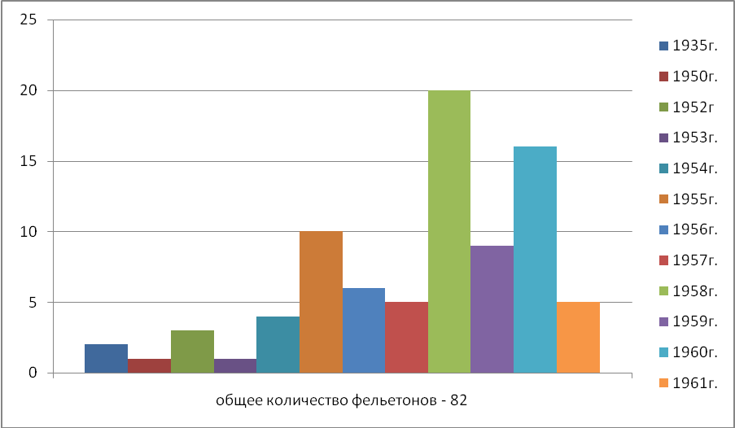

Приложение 2
Таблица 1 Библиотека фельетонов районной газеты Оричевского района
Газета «Коллективное животноводство»
№, дата | Стр. | Название | Автор | Примечания
Год: 1935
№98 от 16 августа | 2 | «Не в свою залезли» | А.П и Ф.В
№115 от 18 сентября | 2 | «Держиморда в колхозе «Союз» | Пленков
Год: 1950
№20 от 6 апреля | 2 | «Антизелёные настроения» | Л.Алексеев
Год: 1952
№19 от 20 апреля | 2 | «Нрав Ф.Г. Дувакиной» | В.Семенищев
№66 от 2 октября | 2 | «Я здесь командую…» | В.Семенищев
№87 от 14 декабря | 2 | «Колхозники ждут агитаторов» | В.Семенищев
Год: 1953
№18 от 1 марта | 2 | «Любитель блинов» | М.Тюлькин
Год: 1954
№41 от 20 мая | 2 | «Забытые отцом» | В.Семенищев | Реакция в №52 от 27 июня (рубрика «По нашим сигналам»)
№ 69 от25 августа | 2 | «Разгулялся…» | В. Макаров
№ 84 от 17 октября | 2 | «Индивидуум» | В.Семенищев,  А. Крысов | Реакция в №92 от 18 ноября
№ 93 от 21 ноября | 2 | «Бумажный листопад» | В.Семенищев | Реакция в №103 от 25 декабря
Год: 1955
№41 от 22 мая | 2 | «Стройка со стажем, или «Как иногда вопрос решается» | Е.В.Мельников
№42 от 26 мая | 2 | «Агроном Арбузов сомневается …» | В.Семенищев
№ 44 от 2 июня | 2 | «Торговый «молодец» | В.Макаров
№49 от 19 июня | 2 | «Сам решил, сам поставил» или «Добрый дядя» | К. Васильев
№49 от 19 июня | 2 | «Олюпинский источник доходов» | В.Макаров
№58 от 14 июля | 2 | «Пищальские милосердцы» | В.Клепиков | №59 от 24 июля
№62 от 4 августа | 2 | «Странная оплата» | Е.В.Мельников,  В.Семенищев | №68 от 25 августа
№67 от 21 августа | 2 | «Ксения Григорьевна заверяет документы…» | А.Бехтерева | №70 от 1 сентября
№75 от 18 сентября | 2 | «Поножовщики»из Ножова» | В.Клепиков | №84 от 20 октября
№78 от 29 сентября | 2 | «Погрелись…» | В.Семенищев
Год: 1956
№41 от 20 мая | 2 | «Последняя капля» | Е.В.Мельников,  П.Сергеев | №46 от 7 июня
№41 от 20 мая | 2 | «Незаменимый» Лаврентьевич» | Ф.Синцов
№;46 от 7 июня | 2 | «Под маркой авансирования» | Е.В.Мельников,  П.Сергеев
№76 от 20 сентября | 2 | «Под сенью тополей» | В.Макаров
№81 от 7 октября | 2 | «После доклада» | М.Столбов
№89 от 4 ноября | 2 | «Перехитрили» | Г.Мамаев,  А.Петухов
Год: 1957
№21 от 10 марта | 2 | «Не на своём месте» | В.Семенищев
№52 от 9 июня | 4 | «Пора опомниться» | В.Макаров | стих
№62 от 5 июня | 4 | «О шести Нинах и об одном Васе» | В.Макаров
№65 от 12 июля | 4 | «Не тот «долгунец»!» | Н.Николаев
№127 от 4 декабря | 4 | «Самодур» | А.Соседин
Год: 1958
№5 от 10 января | 4 | «Ледяное сердце» | И.Вяткин | №16 от 5 февраля
№7 от15 января | 4 | «Ротозеи» | Г.Черницкий | №33 от 14 марта
№16 от 5 февраля | 4 | «Жених со стажем» | Ф.Стрижов
№22 от 19 февраля | 4 | «Полундра» | Г.Черницкий
№32 от 12 марта | 4 | «Дела картёжные» | И.Ежов | №42 от 4 апреля
№36 от 21 марта | 4 | «Кто следующий?» | Г.Черницкий
№40 от 30 марта | 4 | «Однажды на птицеферме» | А.Боровой
№45 от 11 апреля | 4 | «Заячья душа» | А.Боровой
№58 от 14 мая | 4 | «Кассир на чердаке» | А.Емельянов
№73 от 18 августа | 4 | «Под церковное пение» | В.Семенищев
№102 от 24 августа | 2 | «Дикая семейка» | А.Сибиряк
№108 от 7 сентября | 2 | «Дать красный сигнал!» | А.Подосинов
№111 от 14 сентября | 2 | «Распутный муж» | В.Тренев
№112 от 17 сентября | 2 | «Желчь во рту» | А.Соседин
№114 от 21 марта | 2 | «Щедрая молочница» | А.Сибиряк
№114 от 21 марта | 2 | «Худая слава» | В.Трусов
№116 от 26 марта | 2 | «Я - это… не я!» | А.Сибиряк
№120 от 5 октября | 2 | «Разговор с оркестром» | А.Глушков
№149 от 14 декабря | 2 | «Кто он?» | Н.Кротов,  Ю. Казаковцев
№156 от 28 декабря | 2 | «Обиженные…» | А.Крысов, И.Зорин
Год: 1959
№4 от 11 января | 2 | «Обманутые ревизоры» | Г.Черницкий
№7 от 18 января | 2 | «Куликов женится» | А.Пестов
№29 от 6 марта | 2 | «И сыт, и пьян.» | Л.Мусонова,  В.Кряжев
№51 от 26 апреля | 2 | «Сорняки» | Г.Мокеров
№89 от 26 июля | 2 | «Поздним вечером» | Ю.Казаковцев
№92 от 2 августа | 2 | «А если пожурить парня…» | А.Петухов
№119 от 4 октября | 4 | «Быстрицкие картинки» | В.Семенищев
№125 от 18 октября | 4 | «Ловись, рыбка, большая и маленькая» | В.Круглов
№153 от 23 декабря | 4 | «Незамечаемые маски» | В.Семенищев

Газета «Путь к коммунизму»
Год: 1960
№3 от 8 января | 4 | «Следы привели к Степановне | М.Бодров
№ 4 от 10 января | 4 | «Оборотная сторона медали» | Ф.Комаров
№7 от 17 января | 4 | «Дуплет в угол» | Ф.Комаров
№28 от 6 марта | 4 | «Нет дыма без огня» | Ф.Комаров
№43 от 10 апреля | 4 | «Огуречная лихорадка» | Ф.Комаров
№49 от 24 апреля | 4 | «Сутяжник» | В.Кряжев
№68 от 8 июня | 4 | «Аминь» | Ф.Комаров
№70 от 12 июня | 4 | «Огуречных дел мастер» | В.Кряжев
№82 от 10 июля | 4 | «Вымогатели» | Ф.Комаров
№88 от 24 июля | 4 | «Дела похмельные» | Ф.Комаров
№99 от 19 августа | 4 | «Эксперименты Коробицыной» | Ф.Комаров
№100 от 21 августа | 4 | «Горе от ума» | Ф.Комаров
№122 от 9 октября | 4 | «Расточители малого калибра» | Ф.Комаров
№128 от 23 октября | 4 | «В плену чистогана» | К.Втюрин
№147-148 от  11 декабря | 6 | «Прыщ» | Ф.Комаров
№151 от  18 декабря | 4 | «Накипь» | Ф.Комаров
Год: 1961
№36 от 31марта | 4 | «Финал самогонщика» | Н.Степанов
№51 от 26 апреля | 4 | «Мошенники» | А.Пестов,  Н.Кокорин
№72 от 16 июня | 4 | «Катаев разгулялся» | Н.Кокорин
№76 от 25 июня | 4 | «В Туманах - в лесной глуши» | В.Смирнов
№78 от 30 июня | 4 | «На положении пасынка» | П.Носков,  Ф.Стрижов

Приложение 3
Таблица 2. Классификация фельетонов по тематике и проблематике
 | Проблемы в семейных отношениях | Проблема пьянства | Проблема халатного отношения к профессиональным обязанностям | Проблема единоличников
1954г. | 1 | 3 | - | -
1955г. | - | 3 | 4 | 1
1956г. | - | 3 | 1 | 2
1957г. | 1 | 1 | 1 | 1
1958г. | 4 | 7 | 6 | -
1959г. | 2 | 4 | 6 | -
1960г. | 1 | 4 | 9 | 2
1961г. | - | 3 | 2 | -
Итого: | 9 | 28 | 29 | 6

Приложение 4
Рубрика «По нашим сигналам»

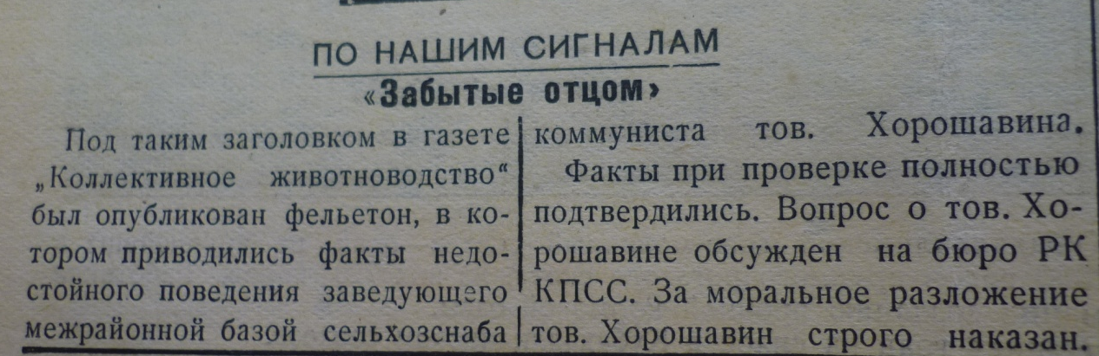

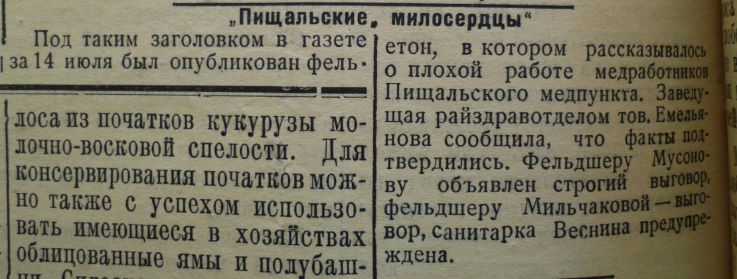

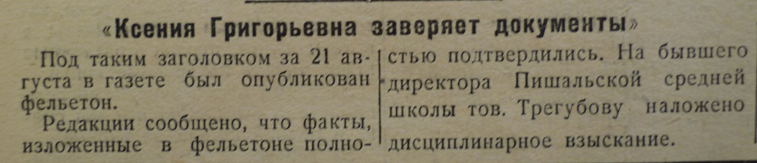

Приложение 5
Композиционная схема фельетона
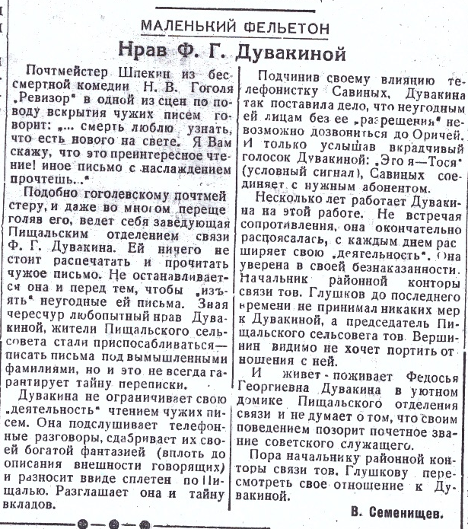


ЭПИГРАФ
ВВЕДЕНИЕ
В ТЕМУ
ОБОЗНАЧЕНИЕ ПРОБЛЕМЫ
РАЗМЫШЛЕНИЯ
ИЛИ
СЮЖЕТ





МОРАЛЬ

Приложение 6
Таблица 3. Параллели к эпиграфам фельетонов
Литературные параллели  (9) | Н.В. Гоголь «Ревизор» почтмейстер Шпекин | «Нрав Ф.Г.Дувакиной» В.Семенищев
Литературные параллели  (9) | Повесть 18 в.: «Не ходи, чадо, в миры и в братчины…» | «Торговый молодец» В.Макаров
Литературные параллели  (9) | А.П.Чехов «Хирургия» фельдшер Курятин | «Пищальские милосердцы» В.Клепиков
Литературные параллели  (9) | М.Е.Салтыков-Щедрин «Господа Головлевы» письмо 2х сироток | «Ксения Григорьевна заверяет документы» А.Бехтерева
Литературные параллели  (9) | Н.В.Гоголь «Ревизор» Хлестаков | «Ротозеи» Г.Черницкий
Литературные параллели  (9) | Н.В.Гоголь «Женитьба» Подколесин | «Жених со стажем» Ф.Стрижов
Литературные параллели  (9) | М.Твен «Принц и нищий» | «Я – это…не я!» А.Сибиряк
Литературные параллели  (9) | Н.В.Гоголь «ревизор» Хлестаков | «Обманутые ревизором» Г.Черницкий
Литературные параллели  (9) | А.П.Чехов «Вишневый сад» Гаев | «Дуплет в угол» Ф.Комаров
Фольклорные параллели  Пословицы  (4) | Обещанного три года ждут | «Стройка со стажем, или «Как иногда вопрос решается» Е.Мельников
Фольклорные параллели  Пословицы  (4) | Труд человека кормит, а лень портит | «О шести Нинах и одном Васе» В.Макаров
Фольклорные параллели  Пословицы  (4) | В тихом озере черти водятся | «Самодур» А.Соседин
Фольклорные параллели  Пословицы  (4) | Не хлебом единым сыт человек | «Быстрицкие картинки» В.Семенищев
Сказки  (2) | А.С.Пушкин «Сказка о золотой рыбке» | «Ловись, рыбка, большая и маленькая» В.Круглов
Сказки  (2) | Живёт-поживает, добра наживает… | «После доклада» М.Столбов
Песни  (1) | «Алой кровью налилися атамановы глаза…» | «Дела похмельные» Ф.Комаров
Исторические параллели  Лозунги  (1) | «Под бдительный контроль общественности государственные хлебные ресурсы» | «Не в свою залезли» А.П. и Ф.В.

